КРАТКОЕ НЕТЕХНИЧЕСКОЕ РЕЗЮМЕ С ОБОБЩЕНИЕМ ИНФОРМАЦИИ, УКАЗАННОЙ В ПУНКТАХ 1–17 НАСТОЯЩЕГО ПРИЛОЖЕНИЯ, В ЦЕЛЯХ ИНФОРМИРОВАНИЯ ЗАИНТЕРЕСОВАННОЙ ОБЩЕСТВЕННОСТИ В СВЯЗИ С ЕЕ УЧАСТИЕМ В ОЦЕНКЕ ВОЗДЕЙСТВИЯ НА ОКРУЖАЮЩУЮ СРЕДУ
ТОО «KAZ Minerals Aktogay» (КАЗ Минералз Актогай) является недропользователем участка добычи медных руд «Кызылкия». Административно оно входит в Аягозский район области Абай. Участок проведения работ расположен на территории Актогайского ГОКа в 5 км к востоку от медного месторождения Актогай. Ближайший населенный пункт, поселок Актогай, расположен на расстоянии 25 км на запад от месторождения.
Исходя из величины промышленных запасов руды карьер будет эксплуатироваться в течение 10 лет. В ходе отработки месторождения будет добыто 16458,3 тыс. тонн окисленной руды. Максимальная годовая производительность карьера 1 803,0 тыс. тонн.
Принятая проектная мощность карьера по добыче руды обеспечивается промышленными запасами, производительностью, количеством и расстановкой горного оборудования на период 2026–2035 гг. Площадь участка добычи составляет 251,9 га. Географические координаты угловых точек участка приведены в таблице 1.
Таблица 1. Географические координаты угловых точек

Угловые точки,  №№ | Координаты угловых точек
Угловые точки,  №№ | Северная широта | Восточная долгота
1 | 46°59'20" | 80°01'10"
2 | 46°59'20" | 80°01'30"
3 | 46°59'23" | 80°01'30"
4 | 46°59'23" | 80°02'32"
5 | 46°59'33" | 80°02'32"
6 | 46°59'30" | 80°03'41"
7 | 46°59'07" | 80°03'41"
8 | 46°58'54" | 80°02'45"
9 | 46°58'40" | 80°02'45"
10 | 46°58'40" | 80°01'10"

Разработчик отчета: ЧК «Minerals Operating ltd.», г. Астана, ул. Мангилик ел, 55/21, офис 164, БИН 200140900031, +7 777 491 40 02, e-mail: info@moperating.kz

Заказчик отчета: ТОО «KAZ Minerals Aktogay» (КАЗ Минералз Актогай), БИН 090840006023, адрес: область Абай, Аягозский район, поселок Актогай, Промышленная зона КАЗ МИНЕРАЛЗ АКТОГАЙ, дом 27. Тел.: +7 775 0159101

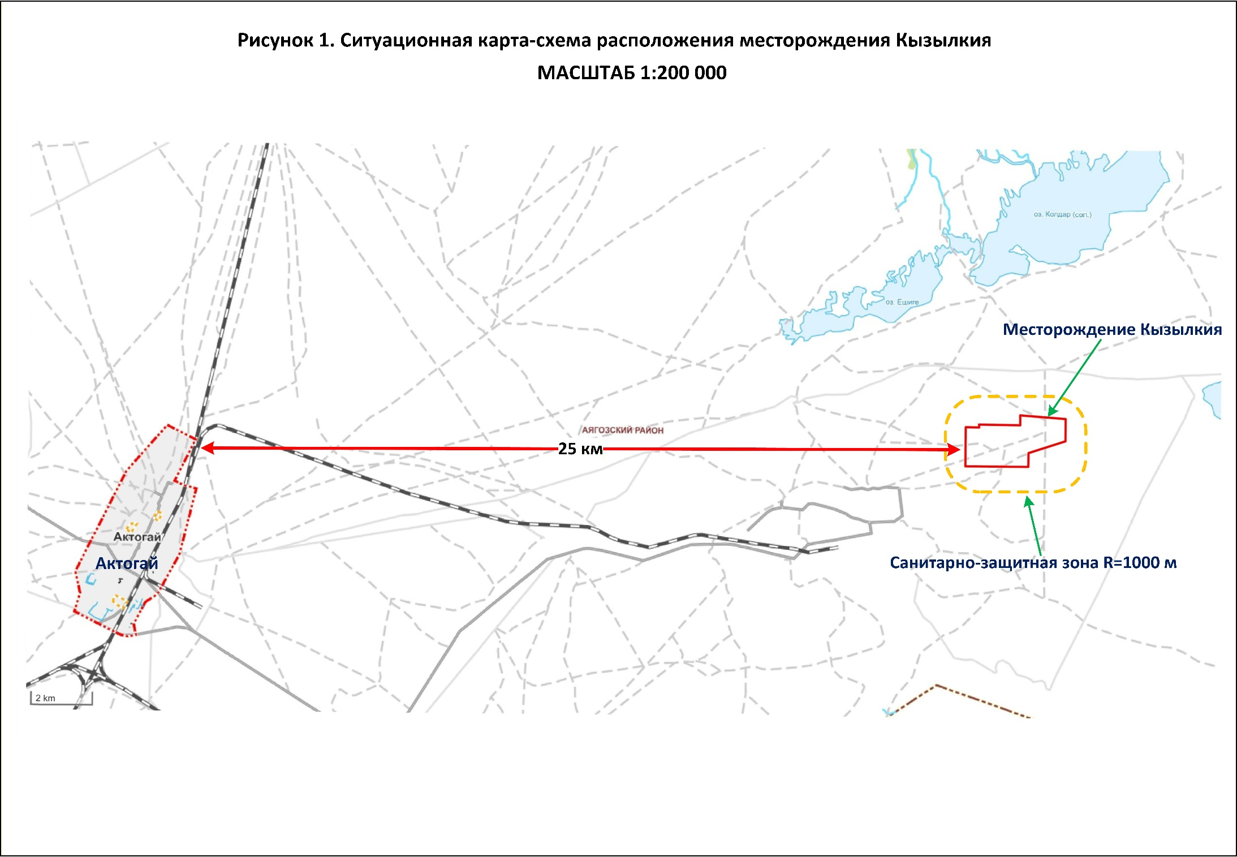
Краткое описание намечаемой деятельности
Горно-геологические условия залегания рудных тел предопределили применение транспортной системы разработки с вывозом вскрыши во внешний отвал. Отработка карьера предусматривается циклично-транспортной технологической схемой работ.
Перед началом отработки месторождения производится снятие и сохранение почвенно-растительного слоя для последующего его использования при рекультивации. При снятии почвенно-растительного слоя принимается схема: бульдозер – погрузчик – автосамосвал - склад ПРС; при разработке вскрыши: погрузчик – автосамосвал – отвал; при разработке руды: погрузчик – автосамосвал – склад окисленной руды.
Разработка руды и вскрыши осуществляется предварительным рыхлением горной массы буровзрывными работами.
Основные технологические процессы:
на вскрыше:
- бурение взрывных скважин станком FlexiROC D65 и проведение взрывных работ по скальным вскрышным породам, уступ высотой 5-10 м;
- выемочно-погрузочные работы с помощью фронтального погрузчика CAT 993, емкостью ковша 12,0 м3 с погрузкой в автосамосвалы CAT 785C грузоподъемностью 136,0 т и транспортировкой во внешние отвалы;
- формирование отвала вскрышных пород бульдозером CAT-D10.
на добыче:
- бурение взрывных скважин станком FlexiROC D65 и проведение взрывных работ по скальным рудам, уступ высотой 10 м (подуступ высотой 5 м);
- выемочно-погрузочные работы с помощью фронтального погрузчика CAT 993, емкостью ковша 12,0 м3;
- транспортировка руды на склад окисленной руды автосамосвалами CAT 785 с грузоподъемностью 136,0 т;
- зачистка уступов и карьерных дорог карьерным бульдозером CAT-D10.
Принятое в проекте выемочно-погрузочное оборудование по своим техническим характеристикам в полной мере удовлетворяет условиям экскавации пород и руд месторождения.
Краткое описание существенных воздействий намечаемой деятельности на окружающую среду, включая воздействия на следующие природные компоненты и иные объекты:
жизнь и (или) здоровье людей, условия их проживания и деятельности
Намечаемая деятельность не окажет негативного воздействия на условия проживания и деятельности населения района.
биоразнообразие (в том числе растительный и животный мир, генетические ресурсы, природные ареалы растений и диких животных, пути миграции диких животных, экосистемы)
Использование растительности и представителей животного мира, использования невозобновляемых или дефицитных природных ресурсов в ходе осуществления намечаемой деятельности не предусматривается.
земли (в том числе изъятие земель), почвы (в том числе включая органический состав, эрозию, уплотнение, иные формы деградации)
При реализации намечаемой деятельности не предусматривается дополнительного изъятия земельных ресурсов. С целью исключения загрязнения земельных ресурсов в ходе реализации намечаемой деятельности предусматривается предварительное снятие почвенно-растительного слоя, его складирование в отдельные отвалы для исключения его загрязнения и использования в дальнейшем при рекультивации. Воздействие намечаемой деятельности можно охарактеризовать как не существенное.
воды (в том числе гидроморфологические изменения, количество и качество вод)
Существующие сети водоснабжения и водоотведения в районе проведения работ отсутствуют. Водоснабжение для питьевых нужд будет осуществляться привозной бутилированной водой, водоотведение будет осуществляться в септик с последующим вывозом на очистные сооружения по договору со специализированной организацией. Септики оборудуются гидроизоляцией, чтобы исключить загрязнение почвы и подземных вод.
Сбросы в поверхностные и подземные водные объекты, недра или на земную поверхность намечаемой деятельностью не предусмотрены.
Вода технического качества будет использоваться на пылеподавление – водопотребление безвозвратное.
Для сбора талых и ливневых вод будет предусмотрен зумпф, расположение которого будет определяться развитием горных работ. Вода в зумпфе будет отстаиваться и далее использоваться в технических нуждах, в частности для орошения горной массы. В целях исключения притока ливневых и талых вод в карьеры будет предусмотрено строительство нагорных канав по периметру карьеров и отвала. Сброс карьерных вод в водоемы и на рельеф местности проектом не предусматривается.
атмосферный воздух
Область воздействия и санитарно-защитная зона для проектируемого объекта устанавливается в размере 1000 метров.
Размер зоны воздействия и СЗЗ подтвержден результатами расчета рассеивания максимально разовых приземных концентраций загрязняющих веществ, который не выявил превышений предельно допустимых концентраций (ПДК).

сопротивляемость к изменению климата экологических и социально-экономических систем
Влияние намечаемой деятельности на процесс изменения климата, условий и факторов сопротивляемости к изменению климата, экологических и социально-экономических систем не прогнозируется.

материальные активы, объекты историко-культурного наследия (в том числе архитектурные и археологические), ландшафты
Объекты историко-культурного наследия (в том числе архитектурные и археологические) в границах осуществления работ по намечаемой деятельности отсутствуют.
Реализация намечаемой деятельности приводит к изменению ландшафта в соответствии с проектными решениями, обеспечивающими защиту окружающей среды.

взаимодействие указанных объектов
Намечаемая деятельность не повлечёт за собой изменений в экологической обстановке и взаимодействии компонентов окружающей среды по отношению к существующему положению.

информация о предельных количественных и качественных показателях эмиссий, физических воздействий на окружающую среду, предельном количестве накопления отходов, а также их захоронения, если оно планируется в рамках намечаемой деятельности.
Проект разработан на 10 лет с 2026 года по 2035 год.
В ходе реализации намечаемой деятельности прогнозируются выбросы загрязняющих веществ, подлежащих в дальнейшем нормированию 10 наименований в общем количестве 408,983905 т/год.
При проведении добычных работ в 2026-2035 годах ежегодно будут образовываться следующие виды отходов:
1. Отработанные масла (13 02 06*) = 4,86 т/год
2. Отработанные аккумуляторы (16 06 01*) = 0,12 т/год
3. Отработанные фильтры (масляные, топливные) (16 01 07*) = 0,08 т/год
4. Отработанные автошины (16 01 03) = 1,182 т/год
5. Металлолом (лом черного металлолома) (16 01 17) = 3,034 т/год
6. Смешанные коммунальные отходы (ТБО) (20 03 01) = 6,15 т/год
7. Промасленная ветошь (15 02 02*) = 1,016 т/год
8. Огарки сварочных электродов (12 01 13) = 0,015 т/год
9. Металлические бочки из-под масел (16 07 08*) = 0,2 т/год
10. Вскрышные породы (01 01 01) – до 1,24 млн. тонн/год,
Согласно приложению 2 ЭК РК, раздела 1, пункта 3, подпункта 3.1 месторождение Кызылкия относится к объектам I категории, как добыча и обогащение твердых полезных ископаемых, за исключением общераспространенных полезных ископаемых.

информация:
о вероятности возникновения аварий и опасных природных явлений, характерных соответственно для намечаемой деятельности и предполагаемого места её осуществления
При соблюдении установленных действующим законодательством правил пожарной и промышленной безопасности, а также правил техники безопасности и правил обслуживания и использования машин и механизмов, строгом соблюдении принятых проектных решений по ликвидации объекта недропользования вероятность возникновения отклонений, аварий и инцидентов в ходе намечаемой деятельности исключается.

о возможных существенных вредных воздействиях на окружающую среду, связанных с рисками возникновения аварий и опасных природных явлений
Вероятность возникновения неблагоприятных последствий в результате аварий, инцидентов, природных стихийных бедствий в предполагаемом месте осуществления намечаемой деятельности и вокруг него оценивается как минимальная.

о мерах по предотвращению аварий и опасных природных явлений и ликвидации их последствий, включая оповещение населения
Мерами по недопущению возникновения аварийных и иных внештатных ситуаций, способных вызвать негативные последствия для компонентов окружающей среды, является ведение операций по недропользованию и природопользованию в строгом соответствии с утверждёнными параметрами функционирования, постоянный контроль и своевременное реагирование на отклонения от них.

краткое описание:
мер по предотвращению, сокращению, смягчению выявленных существенных воздействий намечаемой деятельности на окружающую среду
Одной из основных задач охраны окружающей среды при эксплуатации объекта является разработка и выполнение запроектированных природоохранных мероприятий. При проведении эксплуатации объекта, будет принят комплекс мер, обеспечивающих предотвращение и смягчение воздействия на природную среду. Так, согласно Приложению 4 к Экологическому кодексу Республики Казахстан от 2 января 2021 года №400-VI ЗРК предприятием будет предусмотрено внедрение обязательных мероприятий, соответствующих данному виду деятельности по намечаемому деятельности.

мер по компенсации потерь биоразнообразия, если намечаемая деятельность может привести к таким потерям
В ходе реализации намечаемой деятельности потери биоразнообразия не прогнозируются. В связи с чем меры по сохранению и компенсации потери биоразнообразия не предусматриваются.

возможных необратимых воздействий намечаемой деятельности на окружающую среду и причин, по которым инициатором принято решение о выполнении операций, влекущих такие воздействия
По результатам проведённой оценки воздействия на окружающую среду, отражённым в настоящем Отчёте, необратимых воздействий на окружающую среду не выявлено, при условии соблюдения требований обязательной рекультивации и ликвидации последствий недропользования на месторождении. В связи с этим необратимые воздействия на окружающую среду отсутствуют.

способов и мер восстановления окружающей среды в случаях прекращения намечаемой деятельности
Ликвидация горного предприятия будет осуществлена путем полного и окончательного прекращения горных работ, связанных с добычей полезного ископаемого. Ликвидация месторождения предполагается, после выемки всех запасов, предусмотренных к отработке в пределах срока действия лицензии.
Принятие технических решений по ликвидации карьера нарушенных земель основывается на: планах производства горных работ на рассматриваемый планом горных работ период, качественной характеристике нарушаемых земель по техногенному рельефу, географических условиях и социальных факторах.
Завершающим этапом восстановления плодородия всех нарушенных земель является биологическая рекультивация, включающие в себя мероприятия, направленные на восстановление продуктивности рекультивируемых земель и предотвращению развития ветровой и водной эрозии.

список источников информации, полученной в ходе выполнения оценки воздействия на окружающую среду
Отчет о воздействии на окружающую среду к плану горных работ разработан на основании:
- Приложение 2 к Инструкции по организации и проведению экологической оценки на основании Приказа Министра экологии, геологии и природных ресурсов Республики Казахстан от 30 июля 2021 года № 280 «Об утверждении Инструкции по организации и проведению экологической оценки»;
- Экологического Кодекса РК от 2 января 2021 года № 400-VI ЗРК;
- Приказа Министра экологии, геологии и природных ресурсов Республики Казахстан от 13 июля 2021 года № 246. Зарегистрирован в Министерстве юстиции Республики Казахстан 15 июля 2021 года № 23538 «Об утверждении Инструкции по определению категории объекта, оказывающего негативное воздействие на окружающую среду».

